Настройка программы для звонков через сеть
Звонки через сеть другим клиентам сети, а также в другие города и страны возможно совершать как с помощью специального IP-телефона (подключается непосредственно к сетевому кабелю, не требует наличия включенного компьютера), так и с помощью самого компьютера - в этом случае к нему должны быть подключены микрофон с наушниками или специальная USB-трубка. Также в данном случае на компьютере должна быть установлена специальная программа для совершения звонков.
Таких программ существует очень большое количество. Одна из самых простых и удобных - X-Lite. Для ее настройки нужно выполнить следующие действия:
- Получить логин и пароль для совершения IP-звонков. Логин представляет из себя комбинацию цифр, которая также является и вашим внутренним телефонным номером.
- Скачать программу X-Lite.
- Установить программу, следуя инструкциям. Данный процесс не требует ничего, кроме последовательного нажатия кнопки "далее".
- Запустить программу. Она выполнена в виде удобного "телефонного апарата":
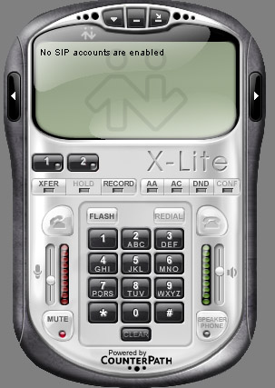
- Далее необходимо настроить программу на звонки через сервер Centr.LAN. Для этого необходимо нажать на ней правой кнопкой мыши, и в появившемся меню выбрать пункт "SIP Account Settings...". Появится следующее окно:
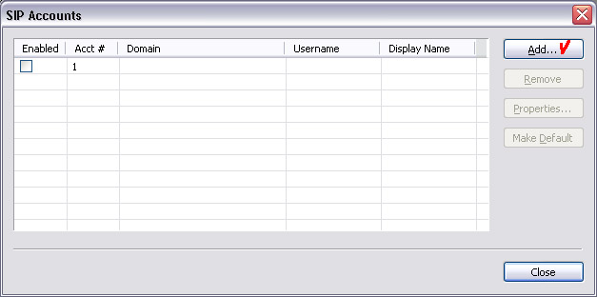
- В данном окне нужно нажать кнопку "Add" (отмечена галочкой на предыдущем рисунке). Появится окно следующего содержания:
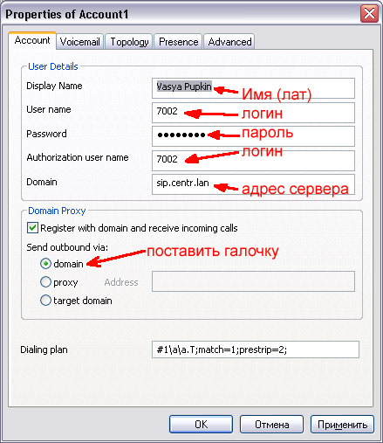
- В это окно необходимо ввести следующие параметры (как указано на рисунке):
  - Display Name - ваше имя латинскими буквами - как его будет видно другим клиентам сети;
  - User Name - ваш логин, полученный из Centr.LAN
  - Password - ваш пароль
  - Authorization user name - ваш логин, то же самое, что и User Name
  - Domain - sip.centr.lan
  - Также необходимо поставить галочку в разделе "Domain proxy" напротив слова "domain" (см. рисунок).
- Настройки закончены. Нажимаем ОК. В окне "SIP accounts" нажимаем "Close".
- Происходит регистрация в сети. В случае успешной регистрации на экране "телефона" высвечивается надпись "Ready. Your username is...".
- Можно совершать звонки. После набора любого номера необходимо нажать Enter, чтобы начало устанавливаться соединение:
  - Для звонков другим клиентам сети наберите его логин (четырехзначное число, начинается обычно с цифры 7);
  - Для звонка в техподдержку наберите номер 599;
  - Для звонков по России наберите 8XXXYYYYYYY, где XXX - код города, YYYYYYY - номер абонента;
  - Для звонков за границу наберите 810XXXYYYZZZZZZ, где XXX - код страны, YYY - код города, ZZZZZZ - номер абонента;
  - Все коды и номера необходимо набирать без пробелов, дефисов и прочих нецифровых знаков!
- Если слышимость плохая, отрегулируйте громкость динамика зеленым ползунком справа. Если же плохо слышат вас, отрегулируйте чувствительность микрофона красным ползунком слева.
- Если вы хотите подключить дополнительное устройство для совершения звонков (bluetooth-гарнитура, USB-трубка), то может потребоваться дополнительная настройка программы. Для этого нажмите правой кнопкой по ней и в появившемся меню выберите "Options...". Появится окно следующего содержания:
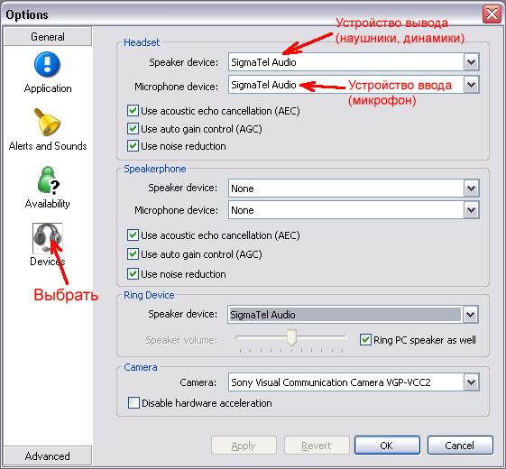

- В этом окне выберите вкладку "Devices" (показана на рисунке), и укажите используемое аудио-устройство в пунктах "Speaker device" и "Microphone device".

